**Questi foto sono ricordi d’un compaesano Alessandro Logozzo (residente in Australia)**

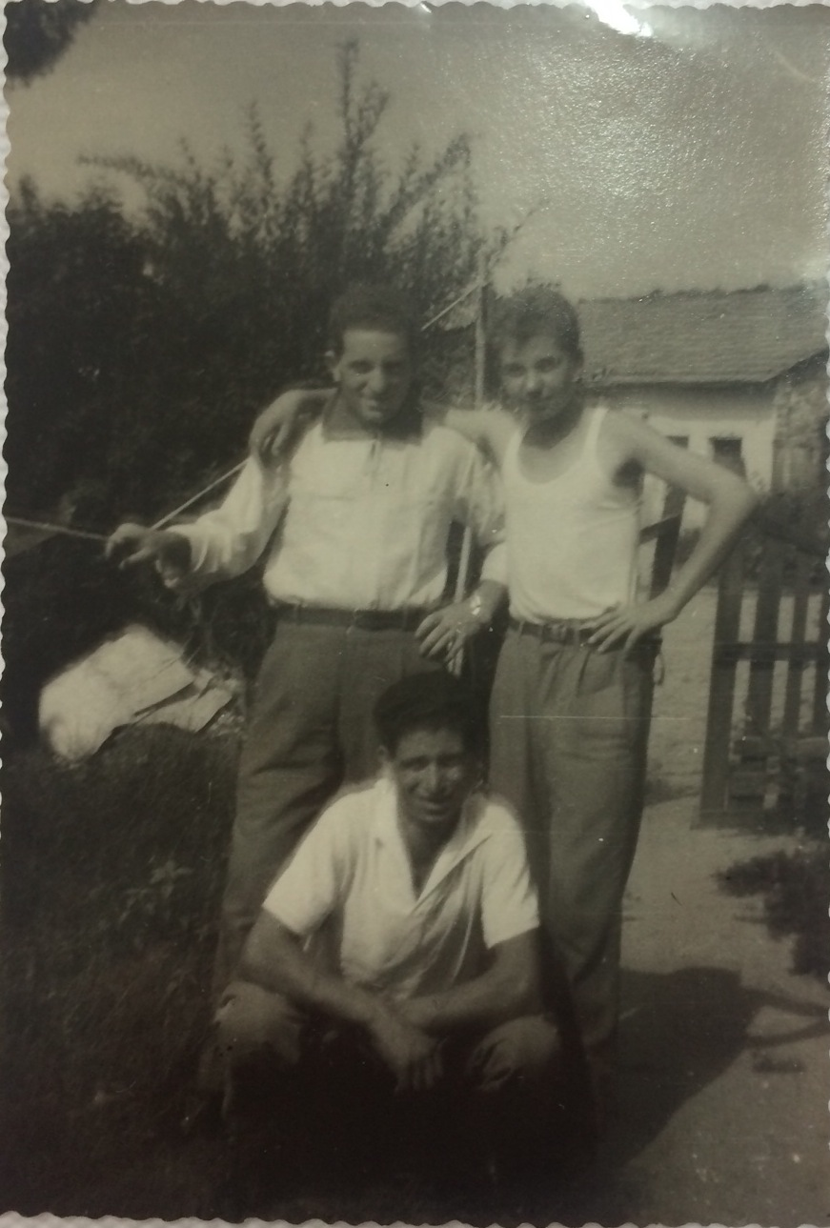

Novara 1960

Antonio Logozzo e Alessandro Logozzo

Vincenzo Zurzolo

Residente Australia

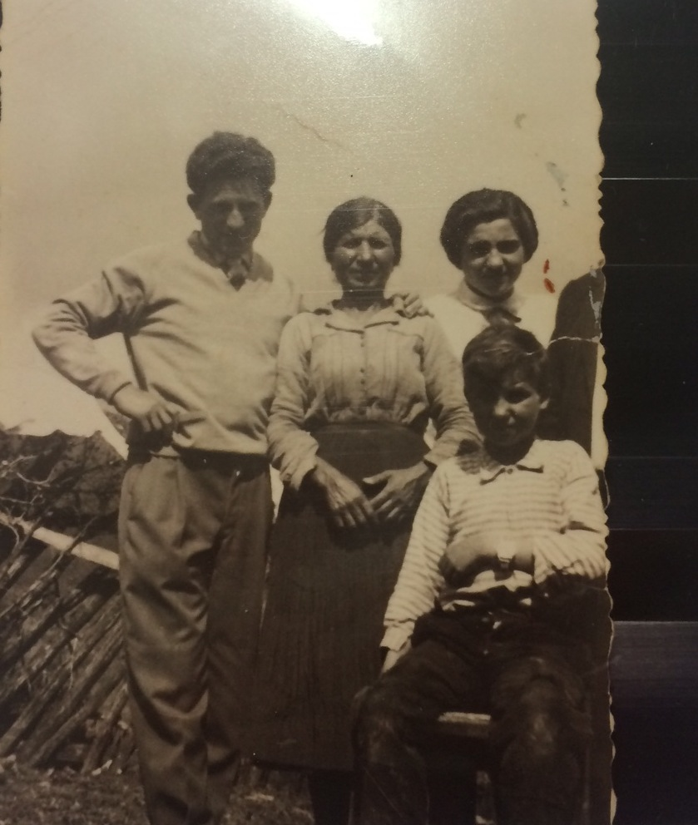

Samo 1956

Antonio Logozzo Angela Bruzzaniti (Logozzo)

Giovanna Logozzo (Margariti) Alessandro Logozzo

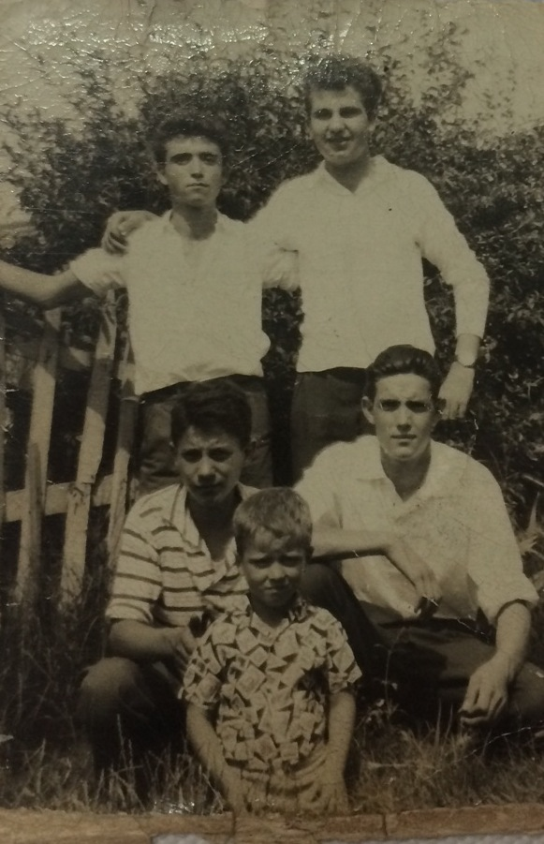

Novara 1960

Domenico Brancatisano Alessandro Logozzo

Giuseppe Novella piccolo Antonio Logozzo

Vincenzo La Verdi

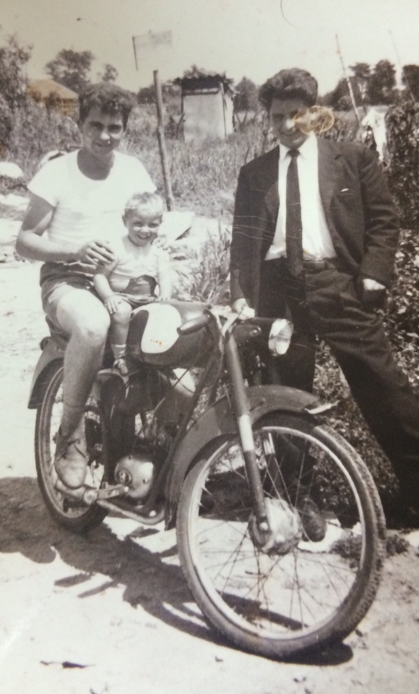

Novara 1959

Alessandro Logozzo

il piccolo Antonio Logozzo

Salvatore Logozzo